五矿信托-恒信共筑234号-蓝山15号集合资金信托计划
（五矿信托·广州南天项目）
监管月报

第004期

（2020年2月）

编号：004

编制单位：北京康正宏基房地产评估有限公司
编制时间：2020年3月12日
五矿信托·广州南天项目
监管月报
目 录
一、项目基本情况介绍 1
二、项目证件办理情况 2
三、项目开发建设情况 5
四、项目成本执行情况 6
五、项目销售情况统计 7
六、项目银行账户情况 7
七、银行账户收支情况 8
八、项目周边竞品情况分析 9
九、区域市场情况分析 9
十、 项目公司资金计划执行情况 10
十一、 项目公司用印情况 11
十二、项目公司印章证照外借使用情况 12
十三、项目公司签约情况 12
十四、项目整体运行情况分析 12
十五、附件 13
附件一：银行账户流水（银行盖章版或网银直接导出的流水） 13
附件二：合同统计表和合同付款台账 15
附件三：项目销售回款统计表 16
附件四：项目公司下月资金计划 16
附件五：项目形象进度表及照片 17
附件六：项目公司月度财务报表（资产负债表、利润表、现金流量表） 18

五矿信托·广州南天项目
监管月报

一、项目基本情况介绍
1.介绍项目公司各个股东的基本情况及关联关系。
项目公司即广州南天商业大广场建设发展有限公司由广州佳兆业城市更新集团有限公司与广州市中联实业有限公司分别持股70%、30%。
广州佳兆业城市更新集团有限公司是一家成立于2013年5月6日的小微企业，曾用名广州兆峰置业发展有限公司，法定代表人揭平胜，注册资本4000万元，注册地址为广州市白云区小坪东路4号二楼201房，该公司由广州佳兆业投资咨询有限公司100%持股；
广州市中联实业有限公司成立于1988年7月20日，由自然人投资或控股，法定代表人陈锐文，注册资本1000万元，注册地址为广州市番禺区钟村街钟三村松岗，该公司由陈锐文、陈洪添分别持股90%、10%。
- 标的项目坐落于广州市海珠区洛溪大桥西北面、北濠涌东侧地块，用地性质为商业用地兼容商务用地兼容公共交通场站用地，总用地面积130679平方米，其中城市道路用地面积50674平方米，绿地用地面积781平方米，其他用地面积305平方米，可建设用地面积78919平方米，容积率≤4.01，建筑密度≤50%，绿地率≥35%，计容建筑面积≤316443平方米，拟配建公交首末站、社会停车场、邮政所等市政公用设施和公共服务设施。用地范围内规划的城市道路、绿地需由建设单位统一实施后无偿移交政府相关主管部门管理。项目各项经济指标如下表所示：

表一：项目各项经济指标
序号 | 单位工程 | 用地面积  （平方米） | 建筑面积  （平方米） | 计容面积  （平方米） | 可售面积  （平方米） | 总货值  （万元） | 备注
1 | 1期 | 26763 | 224688 | 152488 | 156868 | 496485 | 楼栋号2、3、4
2 | 2期 | 16314 | 119605 | 78501 | 78396 | 277399 | 楼栋号1、7
3 | 3期 | 21278 | 129480 | 85454 | 81534 | 272385 | 楼栋号5、6
 | 合计 | 64355 | 473773 | 316443 | 316798 | 1046269

二、项目证件办理情况

表二：项目五证办理情况
序号 | 证件名称 | 政策要求 | 预计取证日期 | 实际取证日期 | 证载面积 | 备注
1 | 国有土地使用证 | 法人身份证明；营业执照复印件；委托书及委托人身份证原件；土地合同；交付土地协议；出让金票据及土地契税票据；权籍调查表；宗地图 | ----- | 尚未取得，已取得建设用地批准书 | ----- | ----
2 | 建设用地规划许可证 | 立案申请表；营业执照等申请人身份证明文件；国有建设用地土地出让合同（含补充协议、变更协议，规划设计条件）；成交确认书 ；税务部门纳（免）税证明 | ----- | 企业自留地改造无需办理 | ----- | 旧证编号[穂城规南片地字（1993）137号]，证载用地面积130668㎡，取证日期为1993年2月28日，于2002年4月29日获准调整
3 | 建设工程规划许可证 | 立案申请表；申请函；单位有效身份证明；授权委托书；代理人身份证明；设计单位的建筑设计资质证书或单项建筑设计资质证书；显示或标注有拍照日期的多角度现场照片；本次申报的单体建筑设计方案图 ；绘制在1/500现状地形图上的总平面规划图 ；关于本次申报的单体建筑设计方案的有效的《建筑工程明细核算表》；《建筑工程放线测量记录册》；技术审查合格报告；经技术审查合格的电子报批文件；已批准的《建设用地规划许可证》文证号；《国有土地使用权出让合同》；发改部门立项投资批文；有效的建设用地批准文件及附图等 | ----- | 尚未取得 | ----- | ----
4 | 建设工程施工许可证 | 建筑施工许可证申请表；用地批准手续；建设工程规划许可证及附件；施工总承包和监理单位的招标投标情况备案表、中标通知书、合同；建造师（项目经理）资质证书、安全考核证书及身份证件；总监理工程师资质证书及身份证件；专职安全员安全生产考核合格证及身份证件；施工图设计文件审查意见书；建筑工程五方责任主体的《法定代表人授权书》、《工程质量终身责任承诺书》；其他资料 | ----- | 尚未取得 | ----- | ----
5 | 商品房预售许可证 | 广州市商品房预售申请表；申请报告；本次申请预售的房屋明细表原件；企业法人营业执照；房地产开发资质证书复印件；建设用地批准书及附图复印件；国有土地使用证及附图复印件；建设工程规划许可证复印件；建筑功能指标明细表复印件；建设工程报建审核书复印件；报建四至平面图、各单元平面图复印件；预测绘(算)成果报告复印件；国有土地使用权出让合同复印件；已缴纳地价款的发票复印件；建设工程施工许可证复印件；单体报建平面四至图(晒蓝)或小区规划报建平面四置图(晒蓝)，复印件；地名办批复的命名文件，复印件(提供原件核对)；商品房预售款专用账户监管协议书原件；商品房预售专户证明原件；领取商品房预售许可证委托书原件；各方合作分成比例、面积数、分配部位的协议或证明，原件(两方以上合作开发项目)；拆迁安置补偿情况查询复函(含直管公房和私房)复印件；前期物业管理中标备案书复印件；建设单位预交存首期物业专项维修资金确认书复印件；申请门牌批准通知书 | ----- | 尚未取得 | ----- | ----
- 存在的问题、原因及潜在风险。
根据项目公司开发进度计划，南天项目最早将于2020年4月10日开工对项目1期工程进行开发建设；按项目公司目前相关证件办理进度，虽建设用地规划许可证无需办理，但国土证仍在办理中，建设工程规划许可证未开始办理，待相关资料齐全后办理施工许可证直至相关部门批准拿证的过程可能会延迟开工时间，影响工程正常开工。

- 建议措施及后期需关注事项。
按照国家规定，建筑工程施工许可证是建筑施工单位符合各种施工条件、允许开工的批准文件，是建设单位进行工程施工的法律凭证，也是房屋权属登记的主要依据之一。没有施工许可证的建设项目均属违章建筑，不受法律保护。当各种施工条件完备时，建设单位应当按照计划批准的开工项目向工程所在地县级以上人民政府建设行政主管部门办理施工许可证手续，领取施工许可证。未取得施工许可证的不得擅自开工。由此，建议项目公司抓紧在开工前合规办理项目所需相关证件或取得政府允许施工的批文，以免因无相关手续导致项目非法开工或延迟开工，影响项目开发建设计划。

三、项目开发建设情况

表三：项目开发进度计划
序号 | 单位工程/  开发期次 | 开工时间 | 开盘时间 | 结构封顶时间 | 去化率满足模拟清算 | 评价当前施工进度 | 备注
1 | 1期 | 2020/4/10 | 2021/4/17 |  |  | 旋挖桩施工中
2 | 2期 | 2020/10/27 | 2022/3/12 |  |  | 尚未开始建设
3 | 3期 | 2021/4/25 | 2022/9/3 |  |  | 尚未开始建设
（1）存在的问题、原因及潜在风险。
项目相关证件获取速度较为缓慢。

（2）建议措施及后期需关注事项。
应加快办理进程，提前准备好办证所需资料。

四、项目成本执行情况

表四：项目成本执行情况
序号 | 成本科目 | 对赌金额  （元） | 已发生金额  （元） | 占比  （100%） | 形象进度 | 评价成本支出的合理性 | 备注
1 | 收费退缴 |  | 0 |  |  | ----
2 | 工程费用 |  | 0 |  |  | ----
3 | 设计费用 |  | 0 |  |  | ----
4 | 管理费用 |  | 97464.64 |  |  | 其中银行自动扣除23031.84元，审批单2-009审批支出74432.8元
5 | 营销费用 |  | 0 |  |  | ----
6 | 税费 |  | 1707.45 |  |  | 银行自动扣除
7 | 财务费用 |  | 700.00 |  |  | 银行自动扣除
 | 合计 |  | 99872.09 |  |  | ----
- 存在的问题、原因及潜在风险。
项目公司2月资金支出正常，但截至2020年3月11日，项目公司仍未提交准确的资金计划。
（2）建议措施及后期需关注事项。
建议项目公司制定每月资金计划时注意核对应付项目的金额是否准确，应付项目是否重复，以免在实际支付时出现多付、少付及无法支付的问题，并及时更新累计付款台账，提前制定资金计划，使资金得以正常使用。

五、项目销售情况统计
项目尚未开盘，暂无销售数据。

表五：项目销售情况
序号 | 项目业态 | 可售面积/套  （万平米） | 已售面积/套  （万平米） | 累计销售情况 |  |  | 本月销售情况 |  |  | 备注
 |  |  |  | 已签约金额  （亿元） | 回款金额  （亿元） | 去化率  (100%) | 已签约金额  （亿元） | 回款金额  （亿元） | 较上月比 | 备注
6 | 合计

六、项目银行账户情况
因项目公司目前各银行账户信息尚未更新完毕，项目公司目前有农商行市桥支行、农行五羊新城支行两个银行无法随时查询账户信息，需项目公司财务人员携带相关资料到银行柜台方可查询银行账户明细，但项目公司暂无相关工作安排，驻场人员无法获取相关银行明细资料。
表六：银行账户基本情况
序号 | 开户行 | 账户性质 | 账号 | 预留印明细鉴 | 是否开通网银 | 是否开通结算卡等其他功能 | 月末账户余额  （元）
1 | 中国工商银行广州市同福中路支行 | 基本户 | 3602001119200249075 | 财务章、张毅法人章 | 是 | 否 | 3046631.27
2 | 中国工商银行广州南洲支行 | 一般户 | 3602201019100071020 | 财务章、揭平胜法人章 | 是 | 否 | 43191.19
3 | 广州农村商业银行市桥支行 | 一般户 | 00931516000000233 | 财务章、揭平胜法人章 | 否 | 否 | 暂无法查询
4 | 中国农业银行广州五羊新城支行 | 一般户 | 44031701040013340 | 财务章、郭平洪法人章 | 是 | 否 | 暂无法查询
5 | 中国邮政储蓄银行广州市海珠支行 | 一般户 | 944004010001026800 | 财务章、揭平胜法人章 | 是 | 否 | 623.30
6 | 中国银行广州越秀支行 | 一般户 | 627572466726 | 财务章、张毅法人章 | 否 | 否 | 0.00
合计 |  |  |  |  |  |  | -----

七、银行账户收支情况
（一）银行账户支出情况
表七：银行账户用款情况
序号 | 支付时间 | 收款方 | 用途 | 金额（元） | 出款行 | 用款类型 | 委托方审批方式
1 | 2020/2/1 | 中国工商银行股份有限公司 | 对公收费明细入帐 | 55.00 | 工行南洲支行 | 财务费用 | 银行自动扣除
2 | 2020/2/1 | 中国工商银行股份有限公司 | 对公收费明细入帐 | 18.00 | 工行南洲支行 | 财务费用 | 银行自动扣除
3 | 2020/2/1 | 广州市自来水有限公司 | 水费 | 1,598.52 | 工行同福中路支行 | 管理费用 | 银行自动扣除
4 | 2020/2/1 | 中国工商银行股份有限公司 | 手续费 | 320.00 | 工行同福中路支行 | 财务费用 | 银行自动扣除
5 | 2020/2/1 | 中国工商银行股份有限公司 | 手续费 | 20.00 | 工行同福中路支行 | 财务费用 | 银行自动扣除
6 | 2020/2/1 | 广州市自来水有限公司 | 水费 | 1,906.46 | 工行同福中路支行 | 管理费用 | 银行自动扣除
7 | 2020/2/1 | 广州市水务局 | 排污 | 771.40 | 工行同福中路支行 | 管理费用 | 银行自动扣除
8 | 2020/2/1 | 广州市水务局 | 排污 | 646.80 | 工行同福中路支行 | 管理费用 | 银行自动扣除
9 | 2020/2/10 | 中国工商银行股份有限公司 | 手续费 | 27.00 | 工行同福中路支行 | 财务费用 | 银行自动扣除
10 | 2020/2/16 | 广东电网有限责任公司广州供电局 | 电费 | 14,413.57 | 工行同福中路支行 | 管理费用 | 银行自动扣除
11 | 2020/2/17 | 中国电信股份有限公司广州分公司 | 电信 | 635.09 | 工行同福中路支行 | 管理费用 | 银行自动扣除
12 | 2020/2/19 | 雷显玉 | 工资 | 9,749.95 | 工行同福中路支行 | 管理费用 | 审批单2-009
13 | 2020/2/19 | 杨伟娇 | 工资 | 6,462.85 | 工行同福中路支行 | 管理费用 | 审批单2-009
14 | 2020/2/19 | 雷显玉 | 经济补偿金 | 34,520.00 | 工行同福中路支行 | 管理费用 | 审批单2-009
15 | 2020/2/19 | 杨伟娇 | 经济补偿金 | 23,700.00 | 工行同福中路支行 | 管理费用 | 审批单2-009
16 | 2020/2/7 | 中国农业银行股份有限公司 | 手续费 | 60.00 | 农行五羊新城支行 | 财务费用 | 银行自动扣除
17 | 2020/2/24 | 其它代理业务资金-金融平台集中代收付清算户 | 公积金 | 3,060.00 | 工行同福中路支行 | 管理费用 | 银行自动扣除
18 | 2020/2/24 | 中国农业银行股份有限公司 | 手续费 | 200.00 | 农行五羊新城支行 | 财务费用 | 银行自动扣除
19 | 2020/2/29 | 待报解预算收入-待清算财税库银中转户 | 代理国库税收收缴 | 1,707.45 | 工行同福中路支行 | 管理费用 | 银行自动扣除
合计 |  |  |  | 99,872.09

- 银行账户收入情况
表八：银行账户收入情况
序号 | 日期 | 汇款方 | 款项用途 | 金额 | 收款行
1 | 2020/2/24 | 叶壮顺 | 租赁商铺诚意金 | 20,000.00 | 工行南洲支行

八、项目周边竞品情况分析
表九：项目周边竞品情况
序号 | 名称 | 业态 | 是否为直接竞品 | 可售面积  （万平米） | 已推出面积  （万平米） | 已售面积  （万平米） | 销售单价  （万元/平米）
1 | 绿地越秀海玥 | 高层 | 否 | ---- | ---- | ---- | 5.3
2 | 金融街融御 | 超高层 | 否 | ---- | ---- | ---- | 6
3 | 越秀天悦江湾 | 高层 | 否 | ---- | ---- | ---- | 8
4 | 鸣翠花园 江悦 | 超高层 | 否 | ---- | ---- | ---- | 5.2

九、区域市场情况分析
1.客群情况分析
2.政策分析
近半年，广州市放宽了对购房者购房条件的要求。从2019年12月16日起，港澳人士在广州各区购房，无需再提供学习、工作、居住证明，仅需提供港澳身份证和通行证，并满足境内无房的条件，即可购买且只能购买一套住宅；广州市多个区放宽人才购房条件。
3.同业态售房成交量分析
4.土地成交量分析
5.其他
注：市场受政策和经济影响较为显著，故在开盘前再做该项分析。

项目公司资金计划执行情况
项目公司2月未提交资金计划。

表十：2020年2月资金计划表
序号 | 项目 | 金额（元） | 已使用（元） | 预算余额（元） | 预算外审批（元） | 费用类别
合计

项目公司用印情况
表十一：用印登记表
序号 | 用印日期 | 印鉴名称 | 用印事由 | 用印材料及份数 | 申请部门 | 经办人 | 委托方审批方式 | 监印人
1 | 2020/2/18 | 公章、法人章 | 佳兆业中心项目工程监理合同用印 | 佳兆业中心项目工程监理合同（5份） | 行政部 | 喻德智 | 授权事项 | 叶晓敏、曹小波
2 | 2020/2/18 | 公章 | 关于委托南天公司支付相关款项的函用印 | 关于委托南天公司支付相关款项的函（3份） | 行政部 | 喻德智 | 授权事项 | 叶晓敏、曹小波
3 | 2020/2/25 | 公章 | 德力五金--原南天酒店用品市场升级改造项目租赁意向协议书用印 | 德力五金--原南天酒店用品市场升级改造项目租赁意向协议书（2份） | 综合部 | 陈可欣 | 授权事项 | 叶晓敏、曹小波
4 | 2020/2/25 | 公章 | 防疫用品捐赠函用印 | 防疫用品捐赠函（2份） | 项目部 | 余月园 | 授权事项 | 叶晓敏、曹小波
5 | 2020/2/25 | 公章、法人章 | 广州佳兆业中心项目结构设计优化合同用印 | 广州佳兆业中心项目结构设计优化合同（4份） | 行政部 | 喻德智 | 授权事项 | 叶晓敏、曹小波
6 | 2020/2/25 | 公章 | 佳兆业中心项目道路保洁协议书用印 | 佳兆业中心项目道路保洁协议书（4份） | 项目部 | 余月园 | 授权事项 | 叶晓敏、曹小波
7 | 2020/2/25 | 公章、法人章 | 南天市场商铺租赁合同--德力五金用印 | 南天市场53栋5、6、7号商铺租赁合同--德力五金（一式3份，共9份） | 综合部 | 陈可欣 | 授权事项 | 叶晓敏、曹小波
8 | 2020/2/25 | 公章 | 叶壮顺--原南天酒店用品市场升级改造项目租赁意向协议书用印 | 叶壮顺--原南天酒店用品市场升级改造项目租赁意向协议书（2份） | 综合部 | 陈可欣 | 授权事项 | 叶晓敏、曹小波

十二、项目公司印章证照外借使用情况
本期印章证照未曾外借
表十二：印章证照外借使用登记表
外/借出日期 | 申请编号 | 印鉴/证照名称 | 事由 | 外/借出至机构 | 经办部门 | 经办人 | 是否陪同（Y/N） | 归还日期

十三、项目公司签约情况
见附件二

十四、项目整体运行情况分析
1.项目开发建设情况评价
广州南天项目也称佳兆业中心项目，位于广州市海珠区洛溪大桥西北面、北濠涌东侧地块，用地性质为商业用地兼容商务用地兼容公共交通场站用地；目前项目公司正在着手办理国有土地使用证，此前已取得建设用地批准书，待契税缴纳完毕即可领取国有土地使用证。
2.项目销售情况评价
尚未到达销售阶段
3.操作风险评价
暂无
4.其他

十五、附件

附件一：银行账户流水（银行盖章版或网银直接导出的流水）
1、工行同福中路支行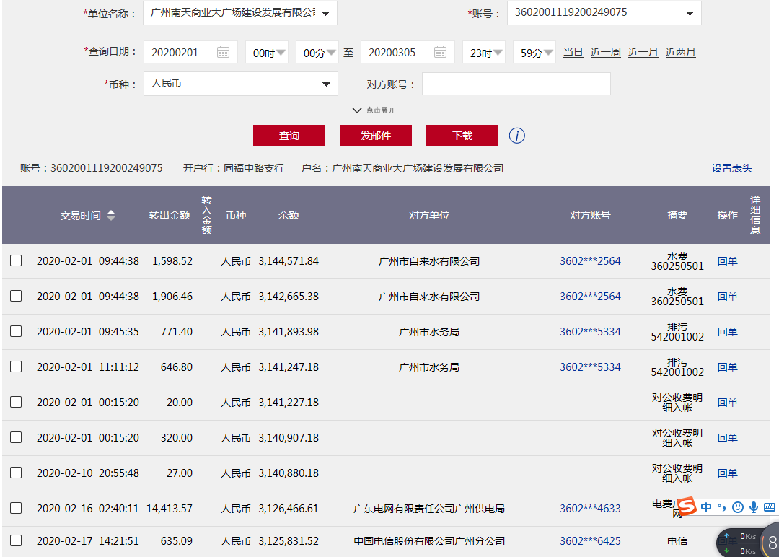
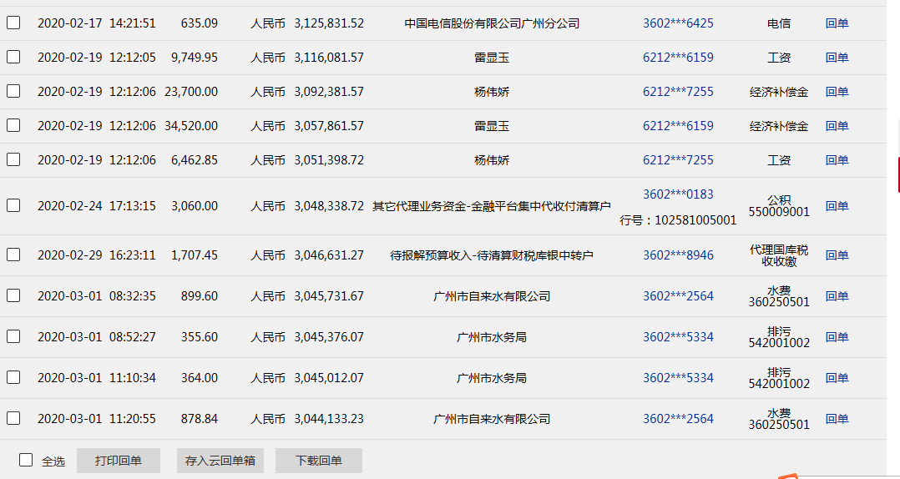
- 工行南洲支行
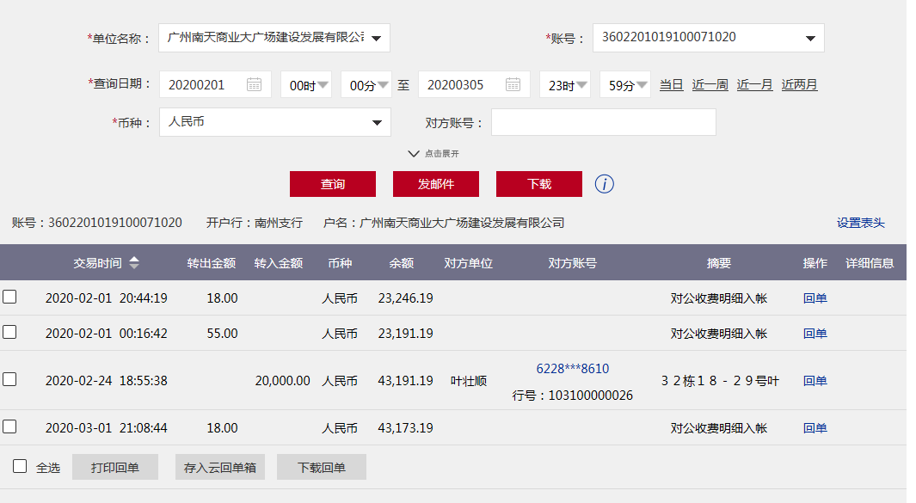
- 邮政银行海珠支行（本期无变动）
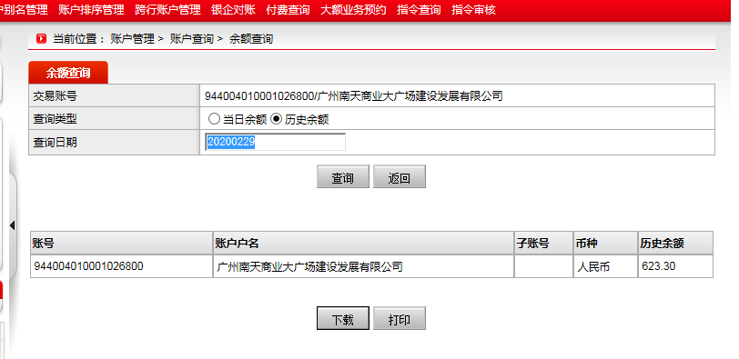

4、农商银行市桥支行
暂无法查询
5、农业银行五羊新城支行
暂无法查询
6、中国银行越秀支行（2020年3月5日项目公司联系银行工作人员帮助查询的）
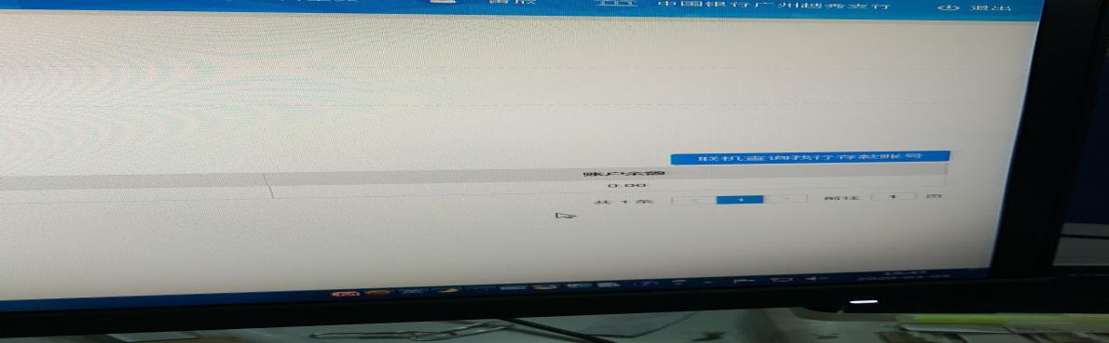

附件二：合同统计表和合同付款台账
编号 | 对方单位 | 合同文件名称 | 合同内容 | 付款节点 | 合同金额（元） | 签约日期 | 份数 | 委托方审批方式
1 | 中山安泰工程项目管理有限公司(乙方) | 佳兆业中心项目工程监理合同 | 1、 工程规模：项目总占地面积约13万平方米，可建设用地面积78919平方米（本项目分三期开发），本次工程招标范囤为项目一期（B\D地块），占地面积26763 平方米，建筑面积  213968.65 平方米，主要建筑为2栋34层150m限高的超高层建筑，1栋28层120m限高的超高层建筑以及商业配套  2、按照过程：（包含但不仅限于以下内容）基础施工阶段、主体施工阶段、毛坯装修施工阶段、竣工验收阶段  3、监理期限：自土方开挖至项目工程竣工验收合格并完成竣工备案、且完成竣工验收为止。精装修及交付入伙如需提供监理服务，双方另协商签订合同。（监理开始进场工作的日期以甲方的正式通知为准）  4、合同金额：本工程中属乙方承包范围内的合同暂定含税总价为人民币3637467.06元，税率为6% | 1、按月支付监理酬金，每月10日前乙方上报上月度实际监理服务人数，凭监理人申请（需要监理单位提供申请月份人员对应证件），甲方支付至上月度应付监理酬金的80% （含优秀监理人员的奖金）  2、监理费用甲方支付至暂定监理费总价的80%时，暂停向乙方支付监理费用  3、监理费用的结算：自竣工验收后，甲、乙双方办理监理费用的结算，自双方达成结算一致意见之日起45个工作日内，甲方付至结算价的97%,乙方须在付款前提供结算金额100%的有效合格发票  4、留结算总价的3%作为监理保修金，自本工程竣工验收满一年后45个工作日内，甲方一次性无息支付剩余保修金的50%给乙方；自本工程竣工验收满二年后45个工作日内，甲方一次性支付保修金中剰余的50%给乙方（不计利息）。保修金的支付乙方同意甲方会同本工程物业管理公司共同视工程质量保修情况而定 | 3,637,467.06 | 2020/1/14 | 5 | 授权事项
2 | 广州市海珠区南洲街道市容环境卫生监督检查所 | 佳兆业中心项目道路保洁协议书 | 1、清扫保洁工作范围：乙方负责每天派环卫工人清扫保洁南天路及周边范围（市场内部除外）  2、含税保洁费用：8000元/月  3、承包期限：2020年1月1日开始至2020年12月31日止 | 每月25日前 | 96,000.00 | 2020/2/25 | 4 | 授权事项
3 | 深圳市同辰建筑设计咨询有限公司 | 广州佳兆业中心项目结构设计优化合同 | 1、设计范围：结构设计优化服务范围包括方案阶段、初步设计阶段、施工图设计阶段  2、结构设计优化服务总建筑面积446526㎡  3、设计优化封顶费用：本项目结构优化以总建筑面积为基础，设定封顶设计费为3.5元/平米，即封顶设计费为446526*3.5=1562841元，本合同暂定含税合同金额0元（税率6%）,待本项目确定结算金额后甲乙双方签署补充协议 | 1、 完成结构优化设计，且甲乙双方对核算总价无异议后45个工作日内支付核算总价的80%  2、 项目结构封顶后，甲乙双方进行结算，结算完成后45个工作日内支付至结算总价的90%。（结算依据以封顶时主体施工图为准，含所有设计变更）  3、项目竣工验收6个月后45个工作日内支付剩余款项 | 封顶1562841元 | 2020/2/25 | 4 | 授权事项

附件三：项目销售回款统计表
暂无

附件四：项目公司下月资金计划
项目公司未提交

附件五：项目形象进度表及照片
2020年2月期间，项目现场建立了工人生活隔离区；桩基单位管理人员全部到位，桩基单位生活区旧围挡清理完成；桩基建设工人已到场；项目北侧止水帷幕共109幅累计完成104幅；北侧旋挖桩共94条桩累计完成27条；钢筋笼班组现场材料加工制作，共完成38条钢筋笼焊接；专人测量体温，纸质版资料保存备查，现场消毒持续跟进中。
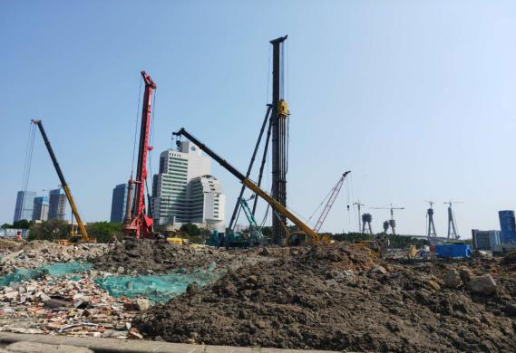
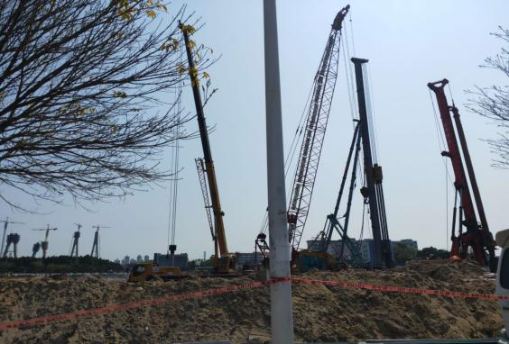

1.项目一期旋挖桩施工 2.项目一期旋挖桩施工
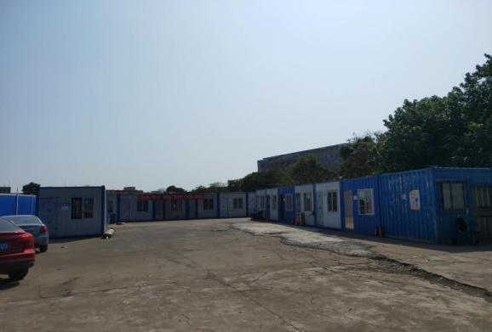
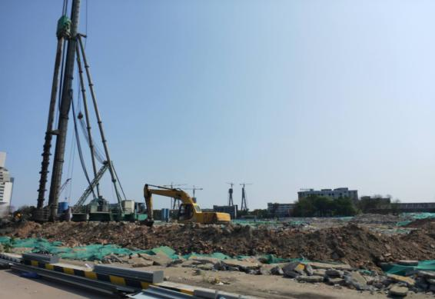

3.项目一期旋挖桩施工 4.施工单位生活区
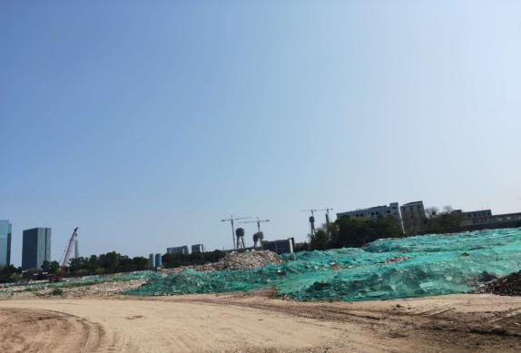
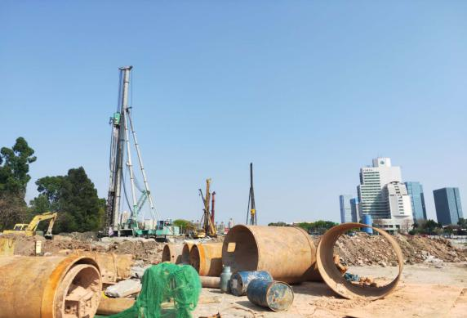

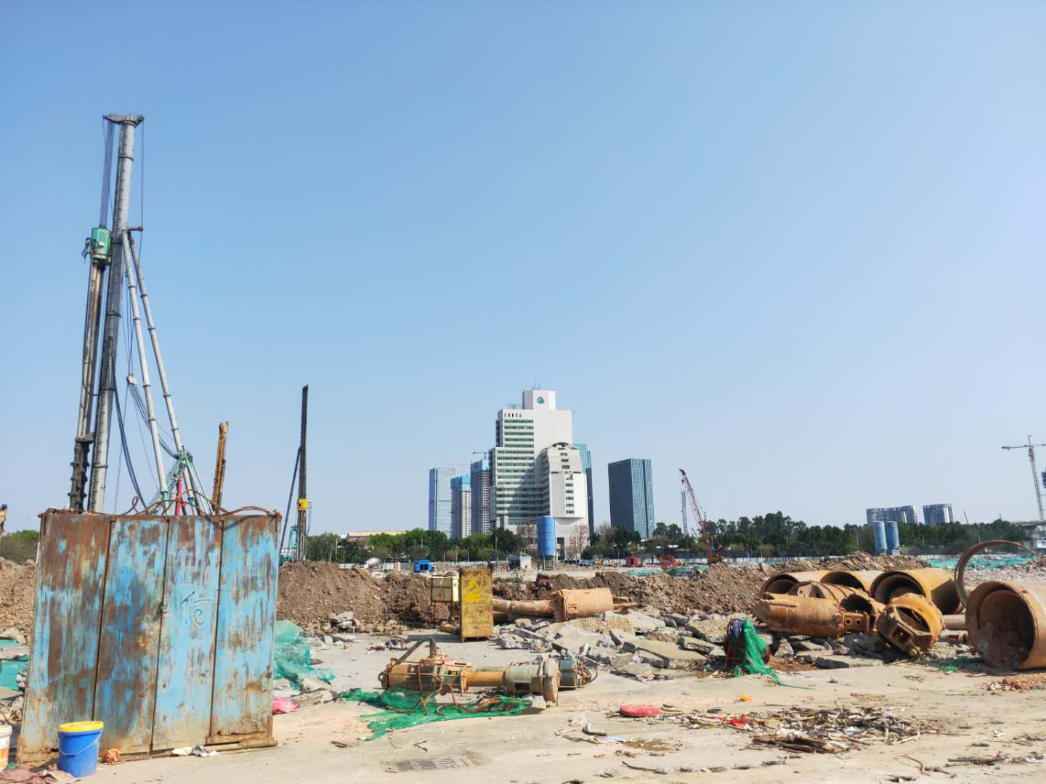

5.项目一期 6.项目二三期地块一览

附件六：项目公司月度财务报表（资产负债表、利润表、现金流量表）
“2020年1月财务报表”与“2020年2月财务报表”以电子文档形式单独发送给五矿信托

